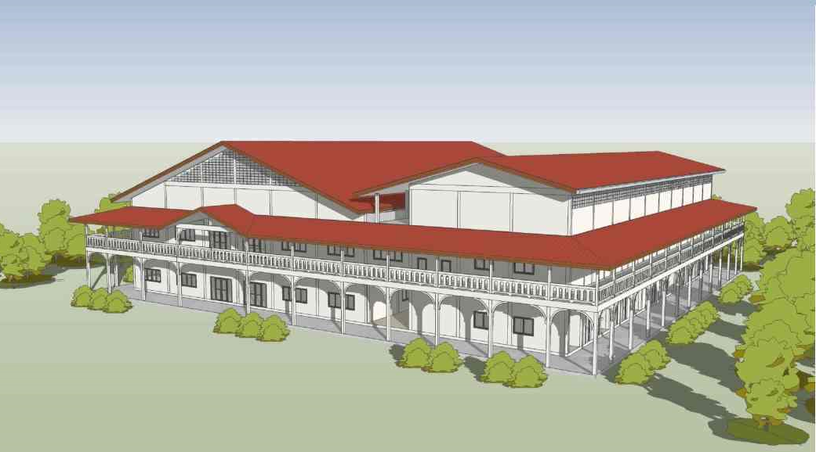 ขอเชิญร่วมถวายผ้าป่าสามัคคี

สร้างศาลาปฏิบัติธรรม รวมใจสามัคคี

ณ สถานปฏิบัติธรรมป่าวิเวกสิกขาราม อ.พล จ.ขอนแก่น

วันอาทิตย์ที่ ๓ เมษายน พ.ศ. ๒๕๖๕ เวลา ๑๑.๐๐ น.
เนื่องในโอกาสวันจักรี ซึ่งอำเภอพลเป็นสถานที่ที่เจ้าพระยาจักรี(พระยศในขณะนั้น) ได้มาตั้งทัพรวมพลจะไปปราบพระเจ้ากรุงเวียงจันทร์ เพื่อรำลึกถึงพระมหากรุณาธิคุณของพระองค์ จึงขอเชิญพุทธบริษัททุกท่านร่วมปฏิบัติธรรม บำเพ็ญกุศล ทาน ศีล ภาวนา ที่บ้านหรือที่วัด และร่วมเป็นเจ้าภาพสร้างศาลาปฏิบัติธรรมรวมใจสามัคคี ถวายเป็นพระราชกุศลแด่องค์ ร.๑ ราชวงศ์จักรีและบุรพกษัตริย์บนแผ่นดินไทยทุกพระองค์
ขออานุภาพสมเด็จพระพุทธเจ้าองค์ปฐมสิขีทศพลที่ ๑ พระพุทธเจ้าทุกพระองค์ พระปัจเจกพุทธเจ้าทุกพระองค์ พระรัตนตรัย และอำนาจบุญกุศลที่ท่านได้ทำในครั้งนี้ ขอให้ทุกท่านมีความเจริญทั้งทางโลก ทางธรรม พ้นจากกองทุกข์ เข้าถึงพระนิพพาน ภัยพิบัติอันตรายทั้งปวงและโรคระบาดโควิด-19 สลายไป ขอให้เศรษฐกิจคล่องตัว ให้ประชาชนทุกท่านมีสัมมาทิฏฐิ ผ่านพ้นอุปสรรคทั้งปวง.
คณะพุทธบริษัทสมเด็จพระพุทธเจ้าองค์ปฐมสิขีทศพลที่ ๑

กำหนดการ
วันที่ ๒ -๓ เม.ย. ๖๕ ร่วมปฏิบัติธรรม และเทปูนคานศาลา
วันที่ ๓ เม.ย. ๖๕ เวลา ๙.๐๐ น. ตั้งกองผ้าป่าสามัคคีสร้างศาลาปฏิบัติธรรม
เวลา ๑๑.๐๐ น. ถวายภัตตาหารเพล ถวายผ้าป่าสามัคคีฯ (ผู้แทนที่อยู่วัดถวาย)
กรวดน้ำอุทิศบุญกุศล ถวายเป็นพระราชกุศลแด่องค์ ร.๑ ราชวงศ์จักรี และบุรพกษัตริย์
บนแผ่นดินไทยทุกพระองค์ ให้ญาติทุกภพทุกชาติ พรหม เทวดา นาค สัมภเวสี เปรต ทั้ง ๓ โลก
(เริ่มถ่ายทอดสดทางออนไลน์ ๑๑.๓๐ น. ร่วมถวายผ้าป่า กรวดน้ำอุทิศ และอธิษฐานขอพรพระ)
หมายเหตุ ท่านที่ไม่สามารถมาร่วมงานได้ สามารถโอนปัจจัยเข้าบัญชี
1.พระวิชัย ศิริผลหลาย ธ.ทหารไทย บัญชีฝากไม่ประจำ สาขาบ้านไผ่ เลขที่ 384-2-38156-2
2.พระวิชัย ศิริผลหลาย ธ.ไทยพาณิชย์ บัญชีออมทรัพย์ สาขาเมืองพล เลขที่ 792-213143-4
และกรุณาแจ้งให้ทราบด้วย เพื่อจะได้นำปัจจัยเข้ากองผ้าป่า ที่เบอร์โทรแม่ชีรุ่ง 08-4603-0946
เนื่องจากจะมีการเทปูนคานศาลา​ โดยจะโม่ผสมปูนเทเอง เริ่มเวลา​ ๐๔.๐๐ น. เช้าวันที่ ๒ ​เม.ย.จนกว่าจะแล้วเสร็จ ท่านที่ไม่ติดโควิดมาร่วมเทปูนได้ ​

